Firma B&R i Politechnika Śląska
– wspólnie w służbie współpracy nauki z przemysłem

Rok akademicki już w toku. Wkrótce studenci będą musieli podjąć decyzję w sprawie wyboru specjalności. To ważny moment dla studenta. Dobrze, jeśli uczelnia proponuje programy specjalności, które oparte są o realne wymagania środowisk przemysłowych. Właściwy wybór specjalności jest pierwszym krokiem studenta w budowaniu swoich praktycznych kompetencji na rynku pracy.
Studenci Politechniki Śląskiej mogą wybierać spośród wielu atrakcyjnych specjalności. Wydział Mechaniczny Technologiczny, który uważnie realizuje model kształcenia oparty na współpracy z przemysłem, posiada kilka ciekawych i pragmatycznych propozycji dla swoich studentów. Jedną z nich jest specjalność pod nazwą „ AC7-B&R. Zaawansowane Układy Sterowania Maszyn i Procesów”, której program został od podstaw stworzony wspólnie z firmą B&R Automatyka Przemysłowa sp. z o.o

Specjalność AC7-B&R przeznaczona jest studentów studiów stacjonarnych II stopnia, kierunku Automatyka i Robotyka. Program tej specjalności zawiera zagadnienia, których znajomość jest wykorzystywana w realiach pracy automatyka.

Blok przedmiotów obejmuje
• Systemy operacyjne czasu rzeczywistego
• Komunikację w przemysłowych systemach sterowania i akwizycji danych
• Kompatybilność elektromagnetyczną
• Programowanie systemów sterowania maszyn i linii technologicznych
• Systemy napędowe maszyn i linii technologicznych
• Projektowanie i programowanie systemów bezpieczeństwa
• Eksploatację, monitorowanie i diagnostykę maszyn i linii technologicznych
• Projektowanie systemów sterowania maszyn i linii technologicznych
• Wizualizację procesów przemysłowych
• Dyrektywę maszynową
Firma B&R Automatyka Przemysłowa Sp. z o.o. oraz Wydział MechanicznyTechnologicznym Politechniki Śląskiej współpracują ze sobą od 2010 roku i od tego czasu aktywnie i z dużą pasją pracują na rzecz synergii nauki i przemysłu. W ramach współpracy z uczelnią firma B&R wyposażyła laboratorium „ Sterowanie układami mechatronicznymi”, uczestniczy w pracach badawczo – rozwojowych, prowadzi wykłady i warsztaty dla studentów oraz oferuje miejsca na praktyki i staże w swoich biurach m.in. w Krakowie i Warszawie. Jako członek rady Rady Społecznej Wydziału firma B&R ma też istotny wpływ na kształt i program nauczania studentów kierunków technicznych

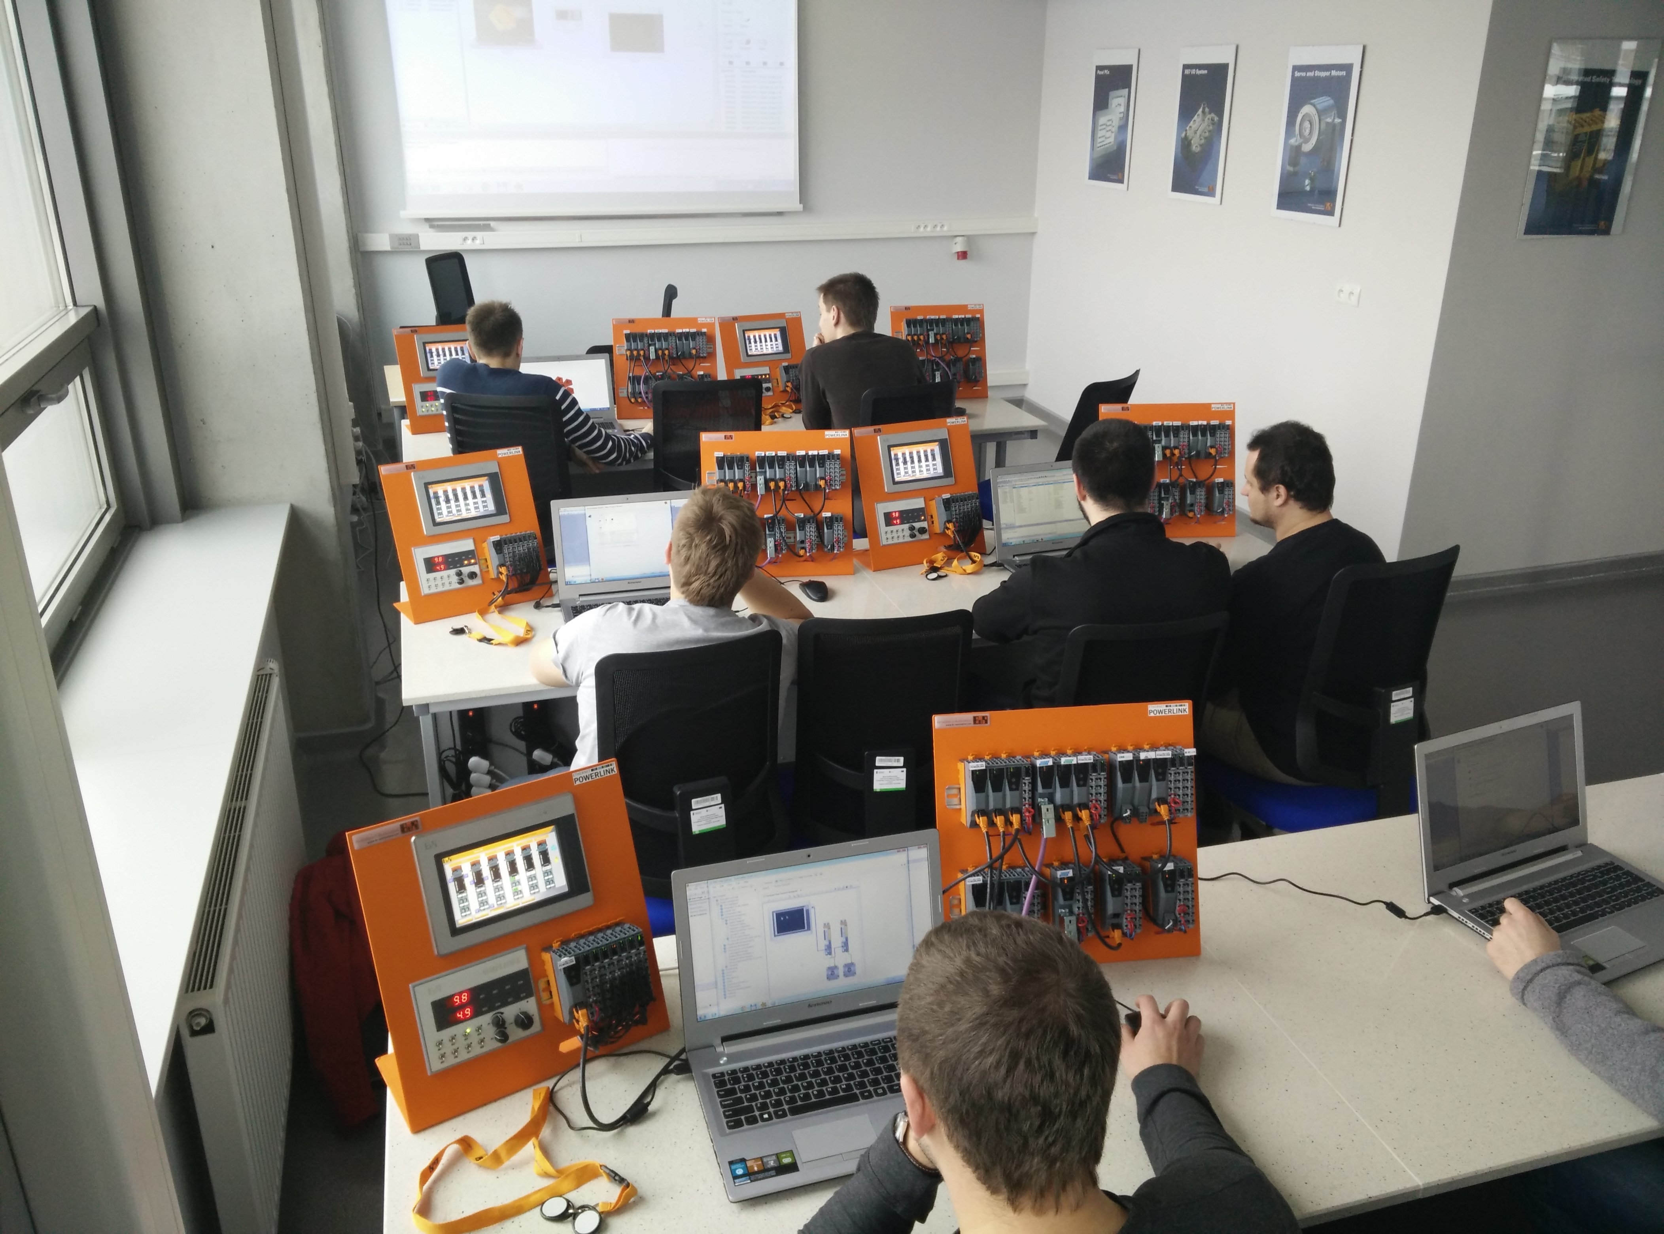


O firmie B&R
B&R to innowacyjna firma z branży automatyzacji z siedzibą w Austrii i przedstawicielstwami na całym świecie. Od 6 lipca 2017 B&R stała się jednostką biznesową Grupy ABB. Jako globalny lider w automatyce przemysłowej, B&R łączy najnowocześniejsze technologie z kunsztem inżynieryjnym, oferując klientom z praktycznie każdej branży kompleksowe rozwiązania z zakresu automatyki maszyn i automatyki zakładowej, sterowania napędami, interfejsów HMI oraz zintegrowanej technologii bezpieczeństwa. Dzięki standardom komunikacji przemysłowej IoT, takim jak OPC UA, POWERLINK i openSAFETY, a także z wydajnym środowiskiem programistycznym Automation Studio, B&R nieustannie przedefiniowuje przyszłość technologii automatyzacji. Duch innowacyjności, który prowadzi B&R na szczyt przemysłowej automatyzacji, jest wzmacniany zamiłowaniem do upraszczania procesów i wyprzedzania oczekiwań klientów.
Aby uzyskać więcej informacji odwiedź stronę www.br-automation.com

